Документ предоставлен КонсультантПлюс
Приказ комитета государственной охраны объектов культурного наследия Волгоградской обл. от 26.05.2025 N 153-од "Об утверждении предмета охраны объекта культурного наследия регионального значения "Церковь Преображения", расположенного по адресу (местонахождение): Волгоградская область, Киквидзенский район, р.п. Киквидзе"

КОМИТЕТ ГОСУДАРСТВЕННОЙ ОХРАНЫ ОБЪЕКТОВ
КУЛЬТУРНОГО НАСЛЕДИЯ ВОЛГОГРАДСКОЙ ОБЛАСТИ

ПРИКАЗ
от 26 мая 2025 г. N 153-од

ОБ УТВЕРЖДЕНИИ ПРЕДМЕТА ОХРАНЫ ОБЪЕКТА КУЛЬТУРНОГО НАСЛЕДИЯ
РЕГИОНАЛЬНОГО ЗНАЧЕНИЯ "ЦЕРКОВЬ ПРЕОБРАЖЕНИЯ",
РАСПОЛОЖЕННОГО ПО АДРЕСУ (МЕСТОНАХОЖДЕНИЕ): ВОЛГОГРАДСКАЯ
ОБЛАСТЬ, КИКВИДЗЕНСКИЙ РАЙОН, Р.П. КИКВИДЗЕ

В соответствии с Федеральным законом от 25 июня 2002 г. N 73-ФЗ "Об объектах культурного наследия (памятниках истории и культуры) народов Российской Федерации", Порядком определения предмета охраны объекта культурного наследия, включенного в единый государственный реестр объектов культурного наследия (памятников истории и культуры) народов Российской Федерации в соответствии со статьей 64 Федерального закона от 25 июня 2002 г. N 73-ФЗ "Об объектах культурного наследия (памятниках истории и культуры) народов Российской Федерации", утвержденным приказом Министерства культуры Российской Федерации от 13 января 2016 г. N 28, Положением о комитете государственной охраны объектов культурного наследия Волгоградской области, утвержденным постановлением Администрации Волгоградской области от 19 декабря 2016 г. N 697-п, приказываю:
1. Утвердить прилагаемый предмет охраны объекта культурного наследия регионального значения "Церковь Преображения", расположенного по адресу (местонахождение): Волгоградская область, Киквидзенский район, р.п. Киквидзе.
2. Настоящий приказ вступает в силу со дня его подписания.

Председатель комитета
А.Ю.БАЖЕНОВ

Утвержден
приказом
комитета государственной
охраны объектов культурного наследия
Волгоградской области
от 26 мая 2025 г. N 153-од

ПРЕДМЕТ ОХРАНЫ ОБЪЕКТА КУЛЬТУРНОГО НАСЛЕДИЯ РЕГИОНАЛЬНОГО
ЗНАЧЕНИЯ "ЦЕРКОВЬ ПРЕОБРАЖЕНИЯ", РАСПОЛОЖЕННОГО ПО АДРЕСУ
(МЕСТОНАХОЖДЕНИЕ): ВОЛГОГРАДСКАЯ ОБЛАСТЬ, КИКВИДЗЕНСКИЙ
РАЙОН, Р.П. КИКВИДЗЕ <1>

--------------------------------
<1> Адрес (местонахождение) и наименование объекта культурного наследия указаны в соответствии с актом федерального органа охраны объектов культурного наследия о регистрации объекта культурного наследия в Едином государственном реестре объектов культурного наследия (памятников истории и культуры) народов Российской Федерации.

Предметом охраны объекта культурного наследия регионального значения "Церковь Преображения", расположенного по адресу (местонахождение): Волгоградская область, Киквидзенский район, р.п. Киквидзе, являются:

N п/п | Элементы предмета охраны | Описание элемента предмета охраны | Иллюстрации
1. | Местоположение и градостроительные характеристики | здание расположено на пересечении улиц Мира и Комсомольская в ст-це Преображенской Киквидзенского района Волгоградской области | 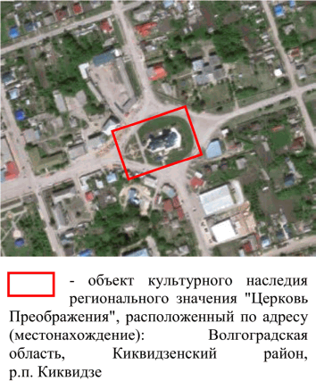
2. | Объемно-пространственная композиция здания | продольно-осевая композиция здания, состоящая из объемов храма с 3 апсидами и боковыми приделами, трапезной, трехъярусной колокольни на широком притворе | 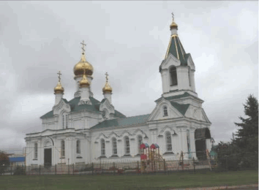
3. | Крыша | форма крыши объема храма - высокая, сложной формы;  форма крыши пятиглавий объема храма:  - световой барабан с луковичным куполом по центру; пояс кокошников у основания барабана; арочные оконные проемы; арочные ниши; ступенчатый венчающий карниз;  - глухие барабаны с луковичными главками; пояс кокошников у основания барабанов; арочные ниши; поясок, ступенчатый венчающий карниз;  форма крыши объема колокольни - шатровая;  форма крыши объема трапезной - двухскатная;  форма крыши объемов апсид - многоскатная | 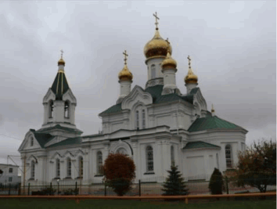  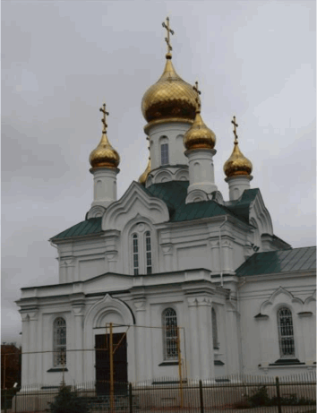
4. | Композиционное и архитектурно-художественное оформление фасадов объема колокольни | характер, ритм и размер вертикального и горизонтального членения фасадов  1-го яруса объема колокольни,  их декоративное убранство, включающее следующие элементы:  - крыльцо;  - цоколь с фигурной бровкой; прямоугольные ширинки;  - входной портал: дверной проем; арочная ступенчатая ниша; ступенчатый архивольт; сдвоенные полуколонны;  - прямоугольные ниши;  - угловые сдвоенные полуколонны;  - арочные оконные проемы с рассветами; подоконные полочки с консолями, пилястры; трехлопастные кокошники с килевидными завершениями;  - профилированный карниз со ступенчатым фризом;  характер, ритм и размер вертикального и горизонтального членения фасадов  2-го яруса объема колокольни,  их декоративное убранство, включающее следующие элементы:  - трапециевидный фронтон с усеченной верхней частью: круглый оконный проем с наличником в ступенчатой нише; тимпан; сдвоенные полуколонны; треугольные ниши; карниз;  - фронтоны с килевидными завершениями со ступенчатыми венчающими карнизами; арочные оконные проемы с рассветами и гладкими наличниками; треугольные ниши;  - венчающий карниз со ступенчатым фризом;  характер, ритм и размер вертикального и горизонтального членения фасадов  3-го яруса объема колокольни,  их декоративное убранство, включающее следующие элементы:  - арочные проемы звонницы с архивольтами;  - подоконные ниши;  - угловые пилястры;  - кокошники с килевидными завершениями | 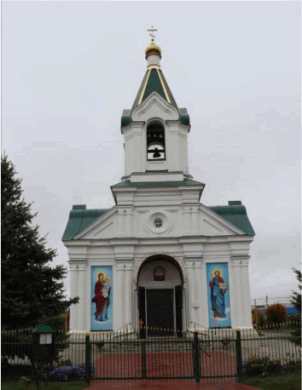  юго-западный фасад  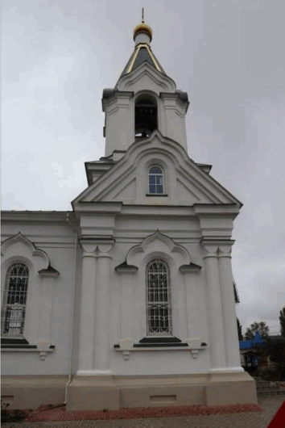  северо-западный фасад  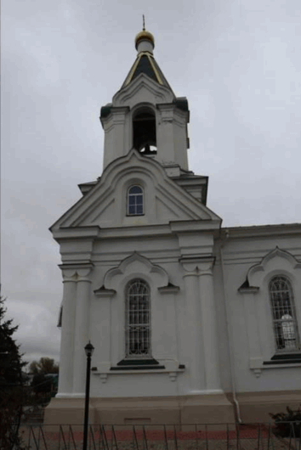  юго-восточный фасад  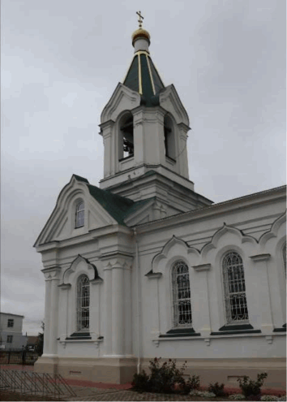  юго-восточный и северо-восточный фасад
5. | Композиционное и архитектурно-художественное оформление фасадов объема трапезной | характер, ритм и размер вертикального и горизонтального членения фасадов,  их декоративное убранство, включающее следующие элементы:  - цоколь с фигурной бровкой; прямоугольные ширинки;  - арочные оконные проемы с рассветами; подоконные полочки с консолями, пилястры; трехлопастные кокошники с килевидными завершениями;  - венчающий карниз со ступенчатым фризом | 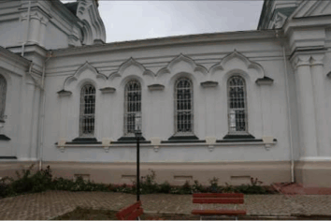  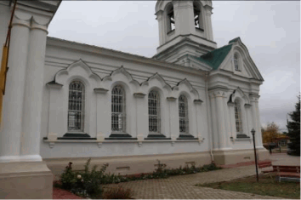  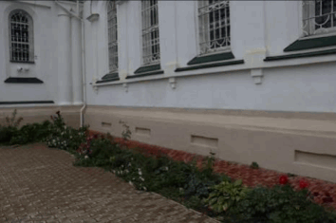  северо-западный фасад  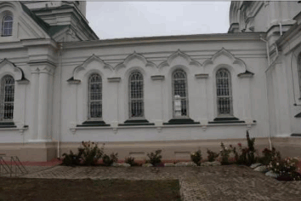  юго-западный фасад
6. | Композиционное и архитектурно-художественное оформление фасадов объема храма с боковыми приделами | характер, ритм и размер вертикального и горизонтального членения фасадов,  их декоративное убранство, включающее следующие элементы:  - крыльца;  - цоколь с фигурной бровкой; прямоугольные ширинки;  - входные порталы: дверные проемы; арочные ступенчатые ниши; ступенчатые архивольты с килевидными завершениями; полуколонны;  - угловые сдвоенные полуколонны;  - арочные оконные проемы с рассветами; прямоугольные ниши;  - венчающий карниз с гладким фризом;  - аттик с трапециевидным фронтоном; тумбы  (в том числе, угловые) с прямоугольными нишами;  характер, ритм и размер вертикального и горизонтального членения фасадов  2-го света объема храма, их декоративное убранство, включающее следующие элементы:  - сдвоенные щелевидные арочные проемы в арочной нише с килевидным завершением; круглые филенки;  - круглые оконные проемы (в том числе ложный оконный проем) со ступенчатыми наличниками;  - кокошники с килевидными завершениями фланкированные раскрепованными консолями;  - прямоугольные ниши;  - угловые сдвоенные полуколонны;  - венчающий карниз со ступенчатым фризом | 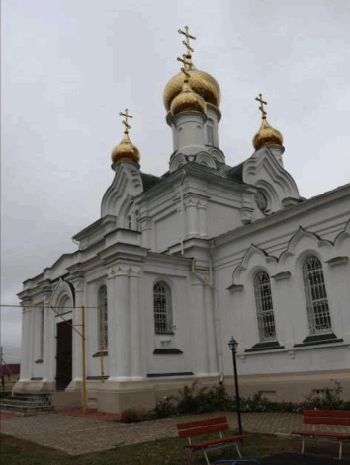  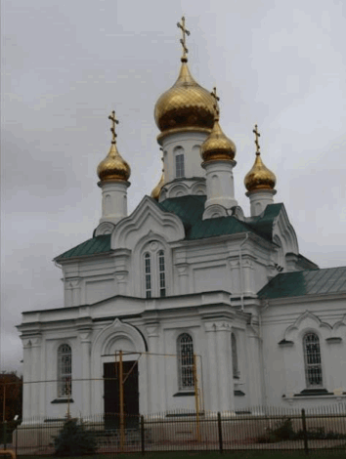  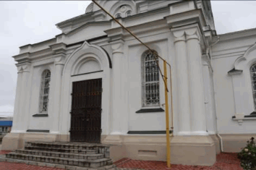  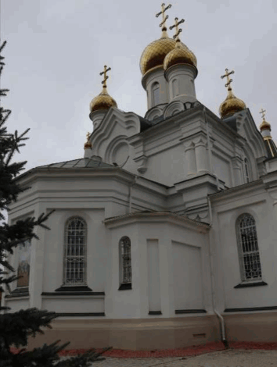  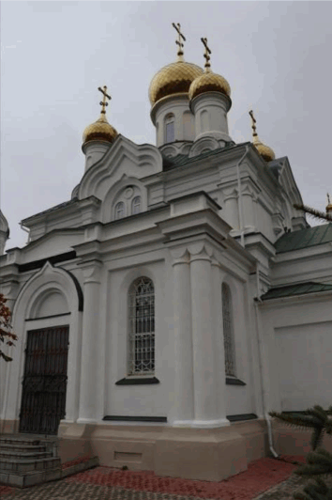  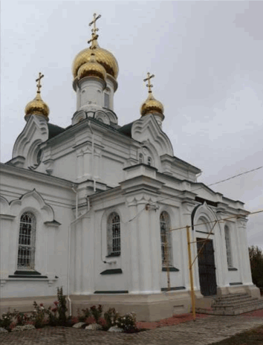  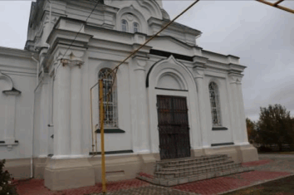  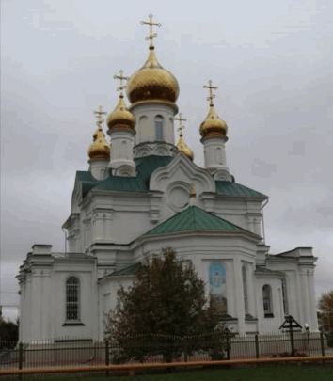
7. | Композиционное и архитектурно-художественное оформление фасадов объемов центральной и боковых апсид | характер, ритм и размер вертикального и горизонтального членения фасадов,  их декоративное убранство, включающее следующие элементы:  - цоколь;  - арочные оконные проемы с рассветами  (в том числе, ложный оконный проем);  - прямоугольные ниши;  - венчающий карниз со ступенчатым фризом объема центральной апсиды;  - венчающий карниз объемов боковых апсид | 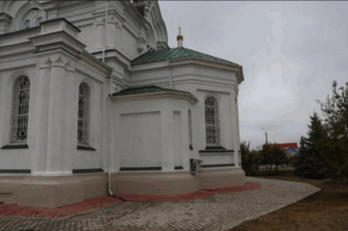  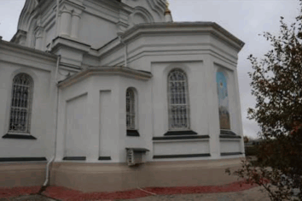  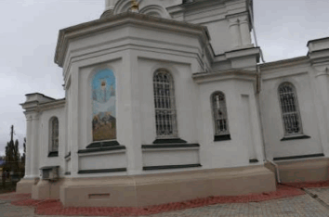  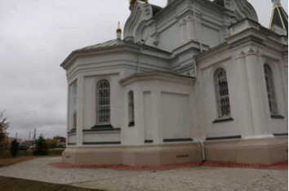
8. | Архитектурно-художественное оформление интерьеров | притвор:  - высокие двойные арочные ниши с широким рассветом;  - арочный проем;  - арочные ниши с рассветами;  - арочная ниша;  - прямоугольный дверной проем с рассветами | 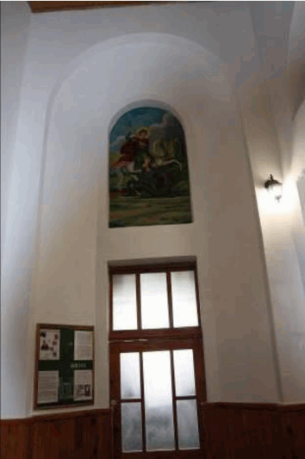  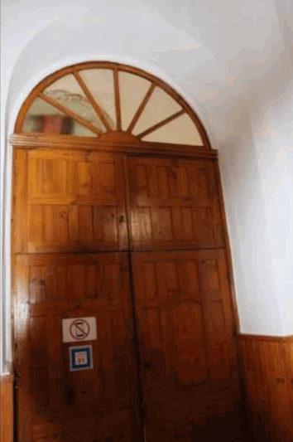  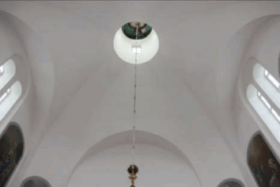  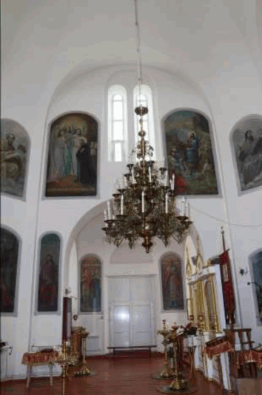  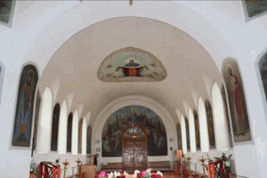  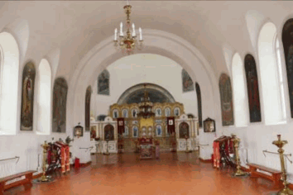  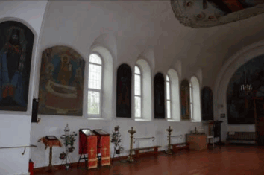
8. | Архитектурно-художественное оформление интерьеров | храм:  - сдвоенные арочные оконные проемы с рассветами в арочных нишах;  - высокие арочные ниши с распалубками;  - арочный проем;  - арочный проем с гладким архивольтом;  - арочные оконные проемы с распалубками
9. | Материалы и характер обработки фасадов | кирпичная кладка стен (керамический кирпич) с последующей штукатуркой и окраской
10. | Конструктивные элементы | несущие конструкции:  фундаменты;  несущие стены;  все виды сохранившихся сводов (восьмилотковый свод объема храма; коробовый свод, цилиндрические своды с распалубками объема приделов, цилиндрический свод с распалубками объема трапезной), арочных проемов, распалубок (расположение, форма, габариты);  металлические связи | 